UNIVERSIDADE FEDERAL RURAL DE PERNAMBUCO
CONSELHO UNIVERSITÁRIO DA UFRPE
UNIDADE DE AUDITORIA INTERNA

NOTA TÉCNICA Nº 04/2016/AUDIN/CONSU/UFRPE

Recife - PE, 04 de março de 2016.

ASSUNTO: Monitoramento de recomendações da AUDIN produzidas anteriormente acerca das obras na UFRPE.

Senhores(as) gestores(as),

1 - INTRODUÇÃO

A presente Nota Técnica apresenta um sumário das constatações evidenciadas por esta AUDIN, relativas aos trabalhos de auditoria realizados nas obras da UFRPE, nos exercícios de 2011, 2012, 2013 e 2014.
Nesta Nota foi realizada, também, a avaliação dos riscos das impropriedades constatadas nas atividades acima mencionadas, haja vista que anteriormente tal avaliação não era procedida por esta AUDIN.
Para realizar a referida avaliação de riscos utilizamos a combinação da probabilidade de ocorrência e impacto (do risco), de acordo com o critério matricial com a classificação de "alto", "médio" e "baixo", sob a avaliação dos profissionais que realizaram/revisaram esta atividade, observando aspectos quantitativos e qualitativos da possibilidade do evento (risco) acontecer, conforme demonstrado na tabela abaixo.

CLASSIFICAÇÃO DO RISCO IDENTIFICADO
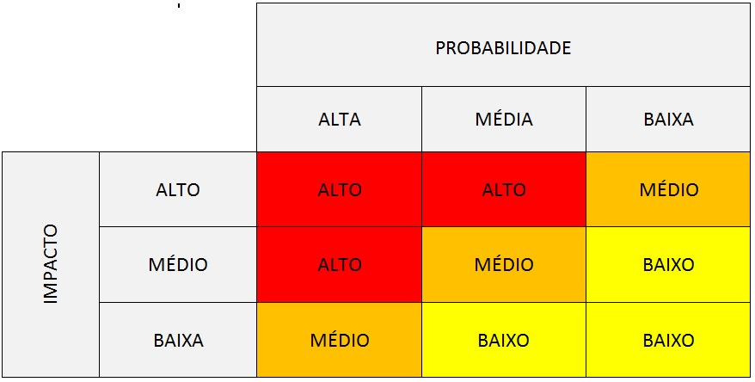

Fonte: elaborado pela AUDIN.

Dessa forma, objetivamos aumentar a probabilidade e o impacto dos eventos positivos e diminuir a probabilidade e o impacto dos eventos negativos.
A partir dos exames efetuados em novo trabalho realizado durante o exercício de 2015, os quais culminaram no Relatório nº 02/2016, esta Unidade de Auditoria Interna verificou a situação das recomendações supramencionadas. Desse modo, apresentamos a seguir a análise dessas constatações e o posicionamento de cada uma delas.
2 - OCORRÊNCIAS

2.37 Ausência de Termo de Contrato em processo administrativo para abertura de procedimento licitatório.

RECOMENDAÇÃO
RA N.º 03/2013 - N.º Constatação: 6 - N.º Recomendação: 1
Que a PROAD adote medidas de controle interno, tais como a elaboração de check-list e a revisão por outro servidor quanto aos itens do check-list, tendo por base o Art. 38, da Lei n.º 8.666/93.

Manifestação do gestor:
O gestor não respondeu às Solicitações de Auditoria da AUDIN.

Análise da Unidade de Auditoria Interna:
Haja vista a ausência de respostas do gestor, a AUDIN considera esta recomendação não implementada.

Posição da Unidade de Auditoria Interna: Não implementada.
Prazo para Atendimento da Recomendação: Imediato.
Posição em: 22/01/2016.
Nível de Risco pela não implementação da recomendação: Impacto = Médio X Probabilidade = Alta => Risco = Alto.

3- CONCLUSÃO

Diante das informações apresentadas, encaminhamos a presente Nota Técnica à alta Administração e ao Conselho Universitário para conhecimento e adoção de medidas cabíveis, quanto a implementação da(s) recomendação(ções) considerada(s) de risco alto a seguir:

Constatação | Recomendação | Risco pela não implementação da Recomendação.
Ausência de Termo de Contrato em processo administrativo para abertura de procedimento licitatório. | Que a PROAD adote medidas de controle interno, tais como a elaboração de check-list e a revisão por outro servidor quanto aos itens do check-list, tendo por base o Art. 38, da Lei n.º 8.666/93. | Alto

Recife, 04 de março de 2016.

Elaborado por:

Clayton de Mendonça Julião
Auditor – SIAPE 1762290

De acordo e revisado. Encaminhe-se na forma proposta.

Recife, ______ de _________________ de __________.

Antônio Cândido de Souza Júnior
Auditor-Titular da Unidade de Auditoria Interna da UFRPE
Auditor – SIAPE 1657579

